

MẪU BÁO CÁO ĐỒ ÁN CUỐI KÌ BPM

1

ĐẠI HỌC QUỐC GIA TP.HỒ CHÍ MINH

TRƯỜNG ĐẠI HỌC CÔNG NGHỆ THÔNG TIN

Giảng viên hướng dẫn: ThS. Phạm Nguyễn Phúc Toàn

Sinh viên thực hiện:

Mai Đức Thịnh

22521413

BÁO CÁO THỰC HÀNH

QUẢN LÝ THÔNG TIN

LAB 2

TP. Hồ Chí Minh, tháng 4 năm 2024

Sử dụng cơ sở dữ liệu Quản lý đề tài, hãy thực hiện các yêu cầu sau.  
Phần 1. THỦ TỤC LƯU TRỮBài tập 1. Thủ tục lưu trữ không có tham số vào

**1.** Yêu cầu: In ra danh sách sinh viên (MSSV, TENSV) có trong bảng SINHVIEN.

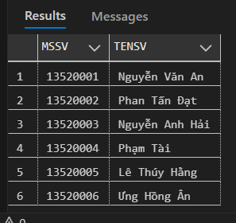  
**6.** Yêu cầu: In ra danh sách đề tài (TENDT) và số lượng sinh viên thực hiện của mỗi  
đề tài

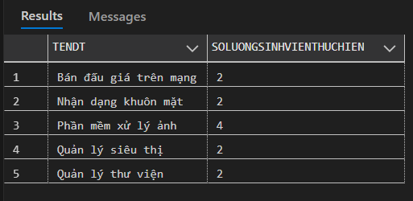

**8*.** Yêu cầu: In ra danh sách giáo vên theo định dạng: <TENHV TENGV> (Lưu ý:  
Trường hợp giáo viên có đạt học vị ở nhiều chuyên ngành khác nhau thì chỉ in ra một lần).  
Ví dụ:  
Tiến sĩ Nguyễn Văn A  
Thạc sĩ Lê Thị B

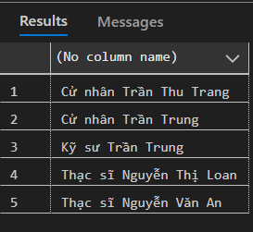  
**9*.** Yêu cầu: In ra danh sách giáo viên (TENGV), học vị (TENHV) và chuyên ngành  
(TENCN) mà giáo viên đó đã đạt được.

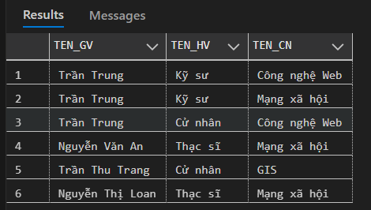

**Bài tập 2. Thủ tục lưu trữ có tham số vào  
*a. Thủ tục lưu trữ có một tham số vào***

**2.** Tham số đưa vào: MSDT.  
Yêu cầu: In ra tên các đề tài tương ứng (TENDT)

Thực thi với các trường hợp tham số:  
• ‘97004’.

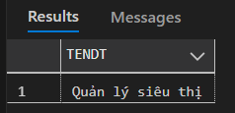  
• ‘97006’.

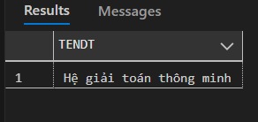  
• ‘97090’.

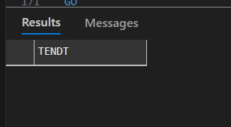

**3.** Tham số đưa vào: MSHD.  
Yêu cầu: In ra thông tin của hội đồng đó (PHONG, TGBD, NGAYHD, TINHTRANG).  
Thực thi với các trường hợp tham số:  
• 1.

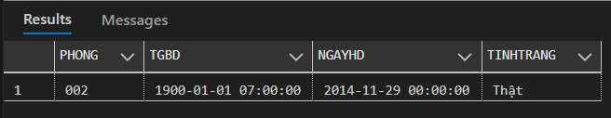  
• 3.

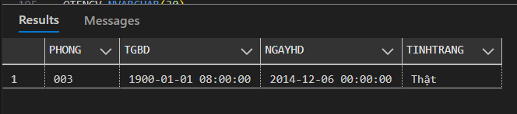  
• 10.

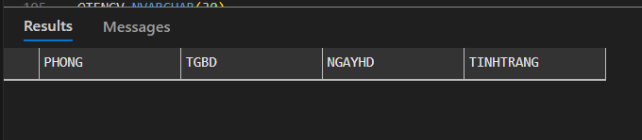

**6*.** Tham số đưa vào: MSGV.  
Yêu cầu: In ra họ tên (TENGV) và tên học vị (TENHV) của giáo viên đó theo định  
dạng: <TENHV TENGV> (Lưu ý: Trường hợp giáo viên đạt một học vị ở nhiều chuyên ngành  
thì chỉ in ra một lần).  
Ví dụ:  
Tiến sĩ Nguyễn Văn A  
Thạc sĩ Lê Thị B  
Thực thi với các trường hợp tham số:  
• ‘00201’.

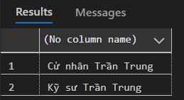  
• ‘00204’.

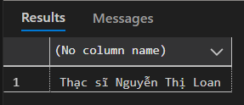  
• ‘00206’.

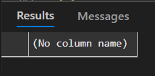

***b. Thủ tục lưu trữ có nhiều tham số vào*8.** Tham số đưa vào: MSGV, TENGV, SODT, DIACHI, MSHH, NAMHH.  
Yêu cầu: Thêm dữ liệu mới vào bảng GIAOVIEN với các thông tin được đưa vào.  
Trước khi thêm dữ liệu, cần kiểm tra MSHH đã tồn tại trong bảng HOCHAM chưa, nếu  
chưa thì thông báo ‘Không tìm thấy mã học hàm’ và trả về giá trị 0, ngược lại thì thêm dữ  
liệu mới, thông báo ‘Thêm dữ liệu thành công’ và trả về giá trị 1.  
Thực thi với các trường hợp tham số:  
• ‘00269’, N‘Trần Thị Bưởi’, ‘123 L.A.’, ‘0969969966’, 7, ‘2069’.



• ‘00269’, N‘Trần Thị Bưởi’, ‘123 L.A.’, ‘0969969966’, 1, ‘2069’.

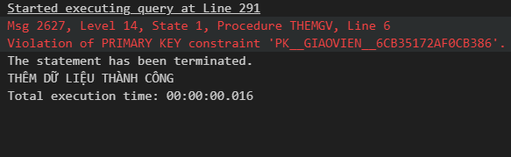  
• ‘00232’, N‘Lê Minh Tấn’, ‘135 C.F.’, ‘0123456789’, 2, ‘1990’.

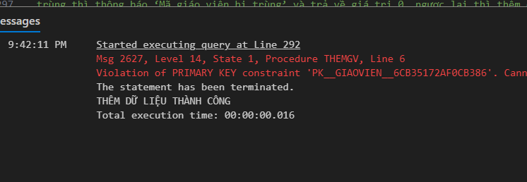

**11.** Tham số đưa vào: MSDT cũ, TENDT mới.  
Yêu cầu: Cập nhật tên đề tài mới với mã đề tài cũ không đổi. Trước khi cập nhật,  
cần kiểm tra xem MSDT đã tồn tại trong bảng DETAI chưa, nếu không tìm thấy thì thông  
báo ‘Không tìm thấy mã số đề tài’ và trả về giá trị 0, ngược lại thì cập nhật dữ liệu, thông  
báo ‘Cập nhật dữ liệu thành công’ và trả về giá trị 1.  
Thực thi với các trường hợp tham số:  
• ‘97002’, N‘Nhận dạng khuôn mặt’.

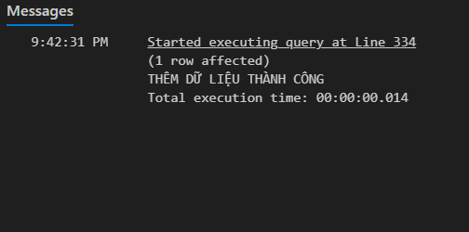  
• ‘97005’, N‘Phần mềm xử lý ảnh’.

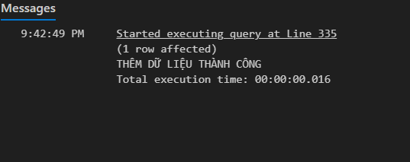  
• ‘97009’, N‘Quản lý trường đại học’

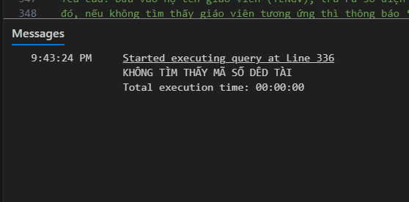

**Bài tập 3. Thủ tục lưu trữ có tham số vào và tham số ra  
1.** Tham số đưa vào: TENGV.  
Tham số trả ra: SDT.  
Yêu cầu: Đưa vào họ tên giáo viên (TENGV), trả ra số điện thoại (SDT) của giáo viên  
đó, nếu không tìm thấy giáo viên tương ứng thì thông báo ‘Không tìm thấy giáo viên’ và  
trả về giá trị 0.  
Thực thi với các trường hợp tham số:  
• N‘Nguyễn Văn An’.

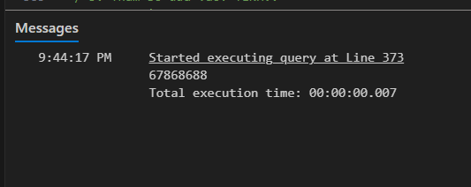  
• N‘Chu Tiến’.

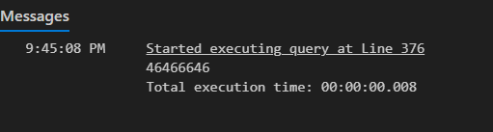  
• N‘Lê Quang Danh’.

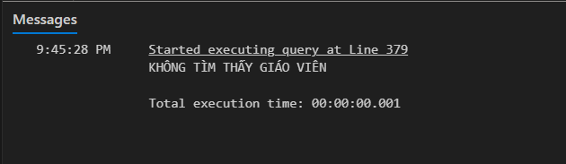  
**\*** Nếu có nhiều giáo viên trùng tên thì có báo lỗi không, tại sao? Làm sao để hiện  
thông báo có bao nhiêu giáo viên trùng tên và trả về các SDT?

**3.** Tham số đưa vào: TENHV.  
Tham số trả ra: SLGV.  
Yêu cầu: Đưa vào tên học vị (TENHV), trả ra số lượng giáo viên (SLGV) đạt học vị đó,  
nếu không tìm thấy học vị tương ứng thì thông báo ‘Không tìm thấy học vị’ và trả về giá  
trị 0.  
Thực thi với các trường hợp tham số:  
• N‘Kỹ sư’.

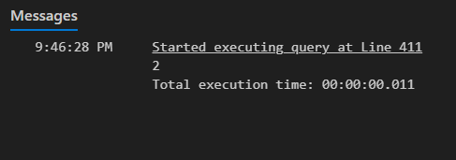  
• N‘Thạc sĩ’.

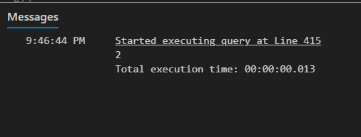

• N‘Bác sĩ’

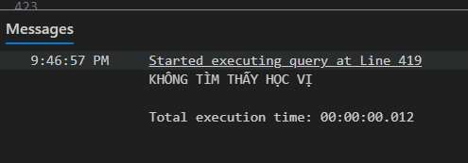

**Phần 2. TRIGGER**

1. Tạo Trigger cho ràng buộc: Khi xóa một đề tài thì xóa các thông tin liên quan.  
   Thực thi với trường hợp: Xóa đề tài có MSDT = ‘97001’.

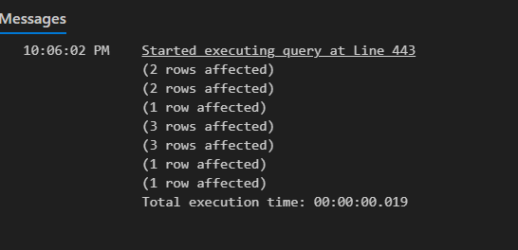

**5.** Tạo Trigger cho ràng buộc: Mỗi sinh viên chỉ được tham gia một đề tài.  
Thực thi với các trường hợp:  
• Thêm dữ liệu mới:  
• Thêm thông tin thực hiện đề tài như sau: (MSSV, MSDT) = (‘13520001’,  
‘97003’).

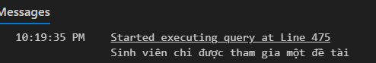  
• Thêm thông tin thực hiện đề tài như sau: (MSSV, MSDT) = (‘13520004’,  
‘97006’).

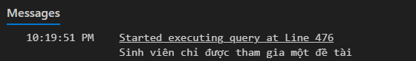  
• Sửa dữ liệu đã có:  
• Chuyển đề tài có MSDT = ‘97001’ từ sinh viên có MSSV = ‘13520003’ sang  
sinh viên có MSSV = ‘13520001’.

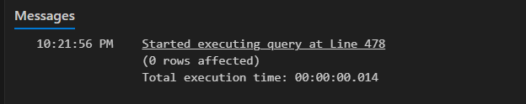  
• Chuyển đề tài có MSDT = ‘97004’ từ sinh viên có MSSV = ‘13520001’ sang  
sinh viên có MSSV = ‘13520005’.

